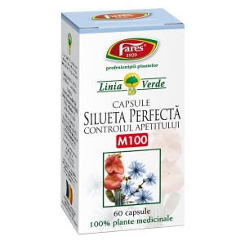

Silueta Perfecta M100 Controlul apetitului(60 capsule)
Supliment alimentar
Descriere: Mentine senzatia de satietate.
Reduce pofta de mancare, creeaza senzatia de satietate, laxativ prin stimularea directa a peristaltismului intestinal.
Ingrediente/capsula: Extract total 10:1 de Hoodia gordonii 196 mg, extract de frunze de senna (Sennae folium) standardizat in min. 20% senozite 98 mg, radacina de cicoare (Cichorii radix), fibre vegetale din grau (Triticum aestivum).
Hoodia gordonii este o planta originara din desertul Kalahari. Ea a fost folosita de secole de triburile nomade care mestecau tulpini de hoodia gordonii si erau astfel in stare sa mearga zile intregi fara sa manance, dar si fara sa-si piarda puterea fizica.
Ea actioneaza la nivelul centrului satietatii din hipotalamus, eliberand un compus chimic similar cu glucoza, dar de 100 de ori mai puternic care inhiba senzatia de foame. Astfel Hoodia va ajuta sa mancati mai putin, satietatea instalandu-se mai repede.
Frunzele de senna ( siminichie) au o eficienta actiune laxativa prin continutul in senozide si antrachinone care inhiba reabsorbtia apei la nivelul intestinului gros. Astfel, cresc volumul si presiunea continutului intestinal care stimuleaza miscarile peristaltice restabilind regularitatea scaunelor si conducand la detoxifierea rapida a organismului.
Cicoarea contribuie la controlul greutatii prin scaderea apetitului avand totodata si efect hipocolesterolemiant.
Fibrele vegetale sporesc volumul hranei fara aport de calorii, astfel creaza senzatia de satietate. De asemenea elimina din organism reziduurile metabolice prin stimularea peristaltismului intestinal.
Indicatii: Cura de slabire.
Mod de utilizare: 1 capsula de 3 ori pe zi, cu jumatate de ora intainte de masa. Administrarea se face cu cel putin 200ml apa sau ceai.
Durata unei cure este de 2 luni. Cura se poate repeta dupa o pauza de o luna.
Pentru un efect forte recomandam asocierea cu capsulele SILUETA PERFECTA CONTROLUL GREUTATII.
Producator: Fares

23.50 lei

